Глава НАТО призывает готовиться к мировой войне
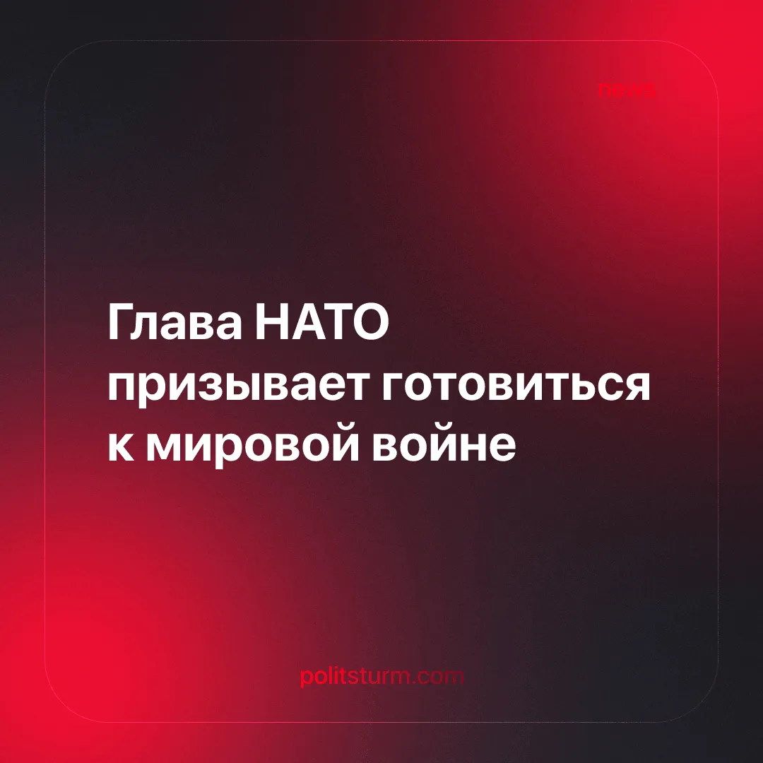

Оригинальная статья
2026-01-07
1 мин. на чтение

Глава НАТО призывает к подготовке к мировой войне, перекликаясь с аналогичными заявлениями европейских и американских лидеров.
Подробности. Генеральный секретарь НАТО Марк Рютте выступил с речью 11 декабря 2025 на ключевом мероприятии НАТО, прошедшем в Берлине (Германия).
► В своей речи Рютте обратился к широкой публике, заявив о необходимости быть «готовыми к масштабу войны, который пережили наши дедушки или даже прадедушки».
► Он похвалил Германию за «фундаментальное изменение подхода к обороне», а союзников – за укрепление НАТО после последнего саммита в Гааге, на котором они «договорились довести расходы на оборону до 5 % ВВП к 2035 году».
Контекст. Рютте продолжает тенденцию, при которой западные лидеры распространяют военную истерию. Министры, начальники штабов и другие ведущие политические фигуры постоянно подчёркивают якобы существующую необходимость готовиться к войне.
► Лидеры ЕС в последнее время заявляли, что текущий период является «предвоенной фазой», предупреждая, что Европа, возможно, уже пережила своё «последнее лето мира». В Великобритании глава ВВС недавно заявил, что «сыновья и дочери» нации должны быть готовы к бою.
► Эта нарастающая нагнетаемая паника не ограничивается Европой. В США Министерство обороны недавно было переименовано в «Министерство войны». Действующий министр войны США Пит Хегсет признал, что ведётся подготовка «к войне, а не к обороне».
► Эта истерия используется для оправдания огромных военных расходов, которые, как ожидается, достигнут 392 миллиардов евро в 2025 году, а также для подготовки рабочего класса к «жертвам» — то есть к дальнейшему сокращению социальных расходов, росту налогов и, в конечном счёте, к призыву в армию, что уже проявляется в недавних инициативах во Франции и Германии.

Оригинальная статья

